**Título (Nome do Sistema)**

Aluno 1

Aluno 2

TEMA

*Consiste na apresentação concisa dos pontos relevantes de um texto. O tema deve dar uma visão rápida e clara do conteúdo; constitui-se em uma seqüência de frases concisas e objetivas e não de uma simples enumeração de tópicos, não ultrapassando 200 palavras. O tema deve ser feito em um único parágrafo.*

# JUSTIFICATIVA

Primeira seção do texto. Consta a delimitação da justificativa, define em qual nicho de mercado o sistema irá atuar e as razões de sua elaboração (motivação). A justificativa deve ser elaborada em no mínimo três parágrafos e cada parágrafo deve conter no mínimo 4 linhas.

# OBJETIVOS

Será enumerada as funcionalidades (Lista de itens) o sistema deve atender, estes itens devem ser empregados durante o desenvolvimento do trabalho buscando metas a serem cumpridas. Não utilizar objetivos já pré estabelecidos como por exemplo “Possuir tela de login”. Deve ser enumerdo pelo menos 4 itens.

# MODELO ER

Desenvolver o modelo ER para aplicação, este modelo deve conter nome das tabelas, campos, tipos de dados e as ligações entre as tabelas.

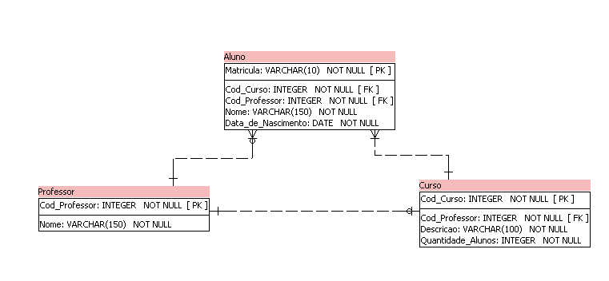

**Observações:**

1. Itens destacados em verde devem ser preenchidos;
2. Dúvida sobre temas consultar antes de iniciar o trabalho;
3. Este documento deve ser desenvolvido pelo individuo/equipe, a constatação de cópia resultará em nota zero;
4. Este documento deve ser publicado no UNIMESTRE na área de produção acadêmica.